ИТОГОВОЕ ЗАКЛЮЧЕНИЕ
W-гексаферриты SrMe_{x}Fe_{18−x}O₂₇ (Me = Co, Zn, Mn)
Фазовый состав, параметры решётки, распределение катионов и прогноз ферромагнитного резонанса
Главный вывод. Во всех восьми синтезированных образцах основной фазой является гексаферрит W-типа: это подтверждено независимо по положениям рефлексов, по их интенсивностям (расчёт из атомной модели W) и по характерной серии отражений 00l. Ни один образец не однофазный — в зависимости от легирующего элемента присутствуют шпинель, M-фаза и гематит, а состав самой W-фазы отличается от номинального.
Прогноз естественного ферромагнитного резонанса (таблетка, 300 K): Mn — 38–41 ГГц, Zn — 27–30 ГГц; Co-образцы имеют лёгкую плоскость намагничивания, и их резонанс нужно измерять во внешнем поле. Экспериментальное измерение ФМР — следующий необходимый шаг.
Дата: 5 октября 2026 г.
Исходные данные: 8 рентгенограмм (Cu Kα), 5 мёссбауэровских спектров (300 K), документы Match!/FullProf по образцу Zn x = 1.5, расчётная модель ФМР.
Материалы: папки E:\Umnik\Co, Mn, Zn (подпапки XRD_fit); скрипты — проект W-type.

Содержание
1. Основные выводы 3
2. Объекты исследования и исходные данные 3
3. Методы 4
3.1. Рентгенофазовый анализ и параметры решётки 4
3.2. Проверка W-фазы по структурной модели 4
3.3. Мёссбауэровская спектроскопия 4
3.4. Модель намагниченности, анизотропии и ФМР 5
4. Результаты 5
4.1. Подтверждение W-фазы 5
4.2. Фазовый состав 7
4.3. Параметры решётки W-фазы 8
4.4. Распределение Mn по позициям (мёссбауэровская спектроскопия) 9
4.5. Ферромагнитный резонанс (прогноз) 11
5. Сводная таблица по образцам 14
6. Обсуждение 16
6.1. Почему образцы неоднофазные 16
6.2. Реальный состав W-фазы 16
6.3. Магнитная анизотропия и тип резонанса 16
6.4. Что ожидать в измеренном спектре ФМР 16
6.5. Что дал каждый метод 17
7. Ограничения и неопределённости 17
8. Рекомендации и дальнейшие действия 17
9. Источники 18
Приложение А. Рентгенограммы с подгонкой 18
Приложение Б. Структура W и мёссбауэровские позиции 20
Приложение В. Файлы и программы 21

1. Основные выводы
- W-фаза образовалась во всех восьми образцах. Интенсивности, рассчитанные из атомной модели W без уточнения атомов, согласуются с данными: R_{Bragg}(W) = 3.8–9.9 % для Co и Zn и 10.9–16.9 % для сильно текстурированных Mn-образцов. Модель без W описывает рентгенограммы в 2.0–3.9 раза хуже (R_{wp} 29–52 % против 11–20 %).
- Ни один образец не однофазный, тип примеси определяется легирующим элементом. Co — шпинель CoFe₂O₄ (12 % при x = 1.5 и 26 % при x = 2); Zn — шпинель (~11 %) и M-фаза (12–13 %) со следами гематита; Mn — M-фаза (14–27 %) и α-Fe₂O₃ (5–9 %). Доли указаны как доли интегральной интенсивности рентгенограммы.
- Параметры решётки W растут в ряду Co < Zn < Mn: V ≈ 984, 988 и 991 Å³. Ячейка Co x = 2 совпадает с эталонным SrCo₂Fe₁₆O₂₇ в пределах 0.004 Å по a и 0.007 Å по c.
- Состав W-фазы отличается от номинального. У Zn x = 2 ячейка меньше эталонной SrZn₂Fe₁₆O₂₇ на 0.011 Å (a) и 0.024 Å (c) — вероятно, Zn в W меньше двух на формульную единицу. В Mn-серии ячейка не зависит от x. В Co-серии избыток Co уходит в шпинель.
- Мёссбауэровские спектры Mn-образцов (x = 1.5 и 2) показывают, что Mn занимает позиции 4f_{VI}, 4e + 4f_{IV} и 12k и отсутствует в 6g + 4f и 2d. Распределение при x = 2 зависит от прекурсора и режима синтеза.
- Прогноз ФМР (таблетка, H = 0, 300 K): Mn — 39.6–41.4 ГГц для XRD-образцов x = 1.1–1.4 и 37.6–39.1 ГГц для мёссбауэровских образцов; Zn — 30.0 (x = 1.5) и 26.8 ГГц (x = 2); Co — лёгкая плоскость, частота без поля ниже 3 ГГц, в поле 1 Т полоса 9–38 ГГц.
- Чувствительность прогноза. Уточнение решётки сдвигает f₀ меньше чем на 0.05 ГГц; распределение Mn по позициям — на 1.5–2.4 ГГц; реальное содержание Mn в W — на 0.4–0.6 ГГц на каждые 0.1 Mn. Для Co решающим является сам тип анизотропии.
- Литература подтверждает ключевые положения модели: SrCo₂W имеет лёгкую плоскость, SrZn₂W — лёгкую ось; Zn занимает в основном тетраэдры S-блока, Co — октаэдры 6g [1, 2].
- Главные пробелы: ФМР не измерен, поэтому модель не откалибрована; рентгеновские и мёссбауэровские данные получены на разных образцах.

2. Объекты исследования и исходные данные
Работа объединяет три источника информации: рентгеновскую дифракцию (фазовый состав и параметры решётки), мёссбауэровскую спектроскопию (распределение Fe и Mn по позициям) и расчётную модель магнитных свойств и ФМР. Наборы XRD и мёссбауэровских спектров получены на разных образцах и не пересекаются; экспериментальных спектров ФМР нет, все частоты в заключении являются прогнозом модели.
Таблица 1 — Образцы и измерения
Серия | x | Прекурсор и режим синтеза | XRD (Cu Kα) | Мёссбауэр, 300 K
Co | 1.5; 2.0 | Co₃O₄; 1200 °C 6 ч + 1400 °C 4 ч | 10–90°, шаг 0.02° | —
Zn | 1.5; 2.0 | ZnO; 1200 °C 6 ч + 1400 °C 4 ч | 10–80° (x = 1.5), 10–90° (x = 2) | — (есть Match!/FullProf по x = 1.5)
Mn (XRD) | 1.1; 1.2; 1.3; 1.4 | прекурсор не указан; 1400 °C, 6 ч | 5–95° | —
Mn (Мёссбауэр) | 1.5 (2 обр.); 2.0 (3 обр.) | Mn₂O₃ или MnO; 1350–1400 °C | — | 5 спектров
Примечание. Спектр образца Mn₂O₃, x = 2, 1400 °C (07.09) совпадает с первым спектром SrMn₂, с которого начиналась работа (тот же файл). Номинальная формула во всех случаях — SrMe_{x}Fe_{18−x}O₂₇; при Me²⁺ зарядовый баланс требует 2 − x ионов Fe²⁺ на формульную единицу.

3. Методы

3.1. Рентгенофазовый анализ и параметры решётки
Каждая рентгенограмма описывалась целиком методом Паули: положения всех разрешённых рефлексов задаются параметрами ячейки, а их интенсивности свободны. Профиль — псевдо-Фойгт с шириной по Кальоти (U, V, W) и асимметрией; учтён дублет Cu Kα₁/Kα₂ (1.540593 / 1.544390 Å, отношение 0.5); фон — кубический B-сплайн (14 узлов); уточнялось смещение образца D (Δ2θ = D·cos θ). Интенсивности и фон находились линейным МНК с условием неотрицательности, ячейки и профиль — нелинейным МНК.
Рассматривались фазы W (P6₃/mmc), шпинель (Fd-3m), M (P6₃/mmc) и α-Fe₂O₃ (R-3c). Примесь оставлялась в модели, только если видны её собственные, не перекрывающиеся с W рефлексы: M (006) при 23.1° и (008) при 31.0°; α-Fe₂O₃ (012) при 24.1° и (104) при 33.15°; шпинель (220) около 30° и (400) около 43°. Такая проверка понадобилась, потому что свободные интенсивности примеси способны «впитывать» неточности описания W: так, фаза M, которую автоматический поиск находил в Co-образцах, не подтвердилась.
Погрешность параметров решётки включает статистическую часть (из якобиана с учётом χ²) и систематическую — разность между моделями «смещение образца» и «смещение + сдвиг нуля». Внутреннего стандарта не было, поэтому абсолютная точность ограничена ±0.001–0.002 Å по a и ±0.005–0.01 Å по c; относительное сравнение образцов точнее.

3.2. Проверка W-фазы по структурной модели
Метод Паули проверяет только положения рефлексов: свободные интенсивности могут подстроиться под любую фазу с подходящей ячейкой. Поэтому выполнена независимая проверка, в которой интенсивности W рассчитаны из атомной модели SrZn₂Fe₁₆O₂₇ базы COD-Inorg 2022.11.07 — той же, что использовалась в документах Match!/FullProf по образцу Zn x = 1.5 [6]. Структурные факторы вычислены по атомным факторам рассеяния; для Co- и Mn-образцов легирующий элемент помещён в те же позиции. Для рентгеновских лучей Fe, Co, Mn и Zn рассеивают почти одинаково, поэтому результат от этого выбора практически не зависит.
Атомы не уточнялись; свободны только масштаб, ячейка, профиль и текстура. Текстура пластинчатых кристаллитов описана функцией Марча–Долласа для доли f зёрен, остальные зёрна ориентированы случайно:
P(α) = f · (r² cos²α + sin²α / r)^{−3/2} + (1 − f),
где α — угол между нормалью к плоскости (hkl) и осью c, r < 1 соответствует преимущественной ориентации осей c перпендикулярно поверхности образца. Примеси описывались свободными интенсивностями. Мера согласия для W — фактор R_{Bragg}; для сравнения те же данные подогнаны без W-фазы (только примеси со свободными интенсивностями).

3.3. Мёссбауэровская спектроскопия
Спектры при 300 K описывались пятью секстетами, соответствующими группам позиций W-структуры: 12k; 4e + 4f_{IV} (тетраэдры, спин вниз); 4f_{VI} (октаэдры, спин вниз); 6g + 4f (октаэдры S-блока, спин вверх); 2d (бипирамида, спин вверх). Площади секстетов принимались пропорциональными числу ионов Fe в позиции, связи: ΣMn = x, Mn в 2d отсутствует. Разность между ёмкостью группы позиций и числом Fe даёт число Mn в ней. Приведённые сверхтонкие поля B_{hf} использовались далее как приведённые намагниченности подрешёток при 300 K.

3.4. Модель намагниченности, анизотропии и ФМР
Намагниченность насыщения — сумма вкладов подрешёток: 12 катионов со спином вверх и 6 — вниз на формульную единицу (Z = 2 на ячейку), с приведёнными моментами m_{i}(T), масштабированными по закону Блоха либо взятыми из B_{hf}. Константы анизотропии — сумма одноионных вкладов по позициям с температурной зависимостью Каллена–Каллена (K₁ ∝ m³, K₂ ∝ m¹⁰). Частота однородной прецессии зерна находится по Смиту–Бельджерсу:
f = (γ/2π) · (F_{θθ} F_{φφ} − F_{θφ}²)^{1/2} / (M_{s} sin θ), γ/2π = 28 ГГц/Т.
Для одноосного кристалла без поля это даёт формулу Киттеля
f₀ = (γ/2π) · μ₀H_{A}, μ₀H_{A} = 2K₁/M_{s}.
Поликристалл усреднялся по 360 ориентациям осей c; внутреннее поле учитывалось через лоренцеву полость и размагничивание таблетки (диаметр 10 мм, толщина 2 мм, пористость 10 %), уширение от пористости — по Шлёману, затухание Гильберта α = 0.01. Результат расчёта: частота максимума μ″ без поля f₀, ширина линии и края полосы поглощения f∥ / f⊥ во внешнем поле (зёрна с осью c вдоль и поперёк поля).
Для Mn-образцов x = 1.1–1.4, у которых нет мёссбауэровских спектров, рассчитаны три варианта: A — правила заселения позиций и решётка по умолчанию (5.88 / 32.75 Å); B — то же с решёткой из XRD; C — доли Mn по позициям и B_{hf} из двух измеренных спектров x = 1.5, пересчитанные пропорционально x, и решётка из XRD. Для Co и Zn использовался вариант B.

4. Результаты

4.1. Подтверждение W-фазы
W-фаза подтверждается во всех восьми образцах тремя независимыми признаками: согласием интенсивностей с атомной моделью W, провалом модели без W и наличием отражений 00l с периодом c ≈ 32.8 Å, которых нет у остальных фаз.
Таблица 2 — Проверка W-фазы: подгонки с разными моделями
Образец | R_{wp} Паули, % | R_{wp} W из структуры, % | R_{Bragg}(W), % | R_{wp} без W, % | Текстура r / f | S/N W (006) / (008) / (0 0 10)
Co, x = 1.5 | 10.2 | 13.3 | 7.7 | 51.7 | 0.56 / 0.19 | 7 / 15 / 33
Co, x = 2.0 | 11.2 | 14.3 | 9.9 | 50.3 | 0.45 / 0.24 | 13 / 25 / 48
Zn, x = 1.5 | 8.8 | 10.8 | 3.8 | 39.7 | 0.42 / 0.12 | 12 / 30 / 47
Zn, x = 2.0 | 8.8 | 13.0 | 7.4 | 34.8 | 0.82 / 0.92 | 10 / 23 / 41
Mn, x = 1.1 | 10.7 | 17.2 | 12.5 | 40.4 | 0.35 / 0.34 | 37 / 77 / 133
Mn, x = 1.2 | 10.9 | 18.3 | 13.2 | 41.5 | 0.34 / 0.34 | 35 / 83 / 136
Mn, x = 1.3 | 9.8 | 14.4 | 10.9 | 29.2 | 0.40 / 0.27 | 12 / 20 / 45
Mn, x = 1.4 | 10.5 | 19.6 | 16.9 | 42.8 | 0.30 / 0.25 | 51 / 94 / 173
R_{wp} Паули — нижняя граница (все интенсивности свободны). «W из структуры» — интенсивности W фиксированы атомной моделью COD, свободны масштаб, ячейка, профиль и текстура. r, f — параметры текстуры (формула в разд. 3.2). S/N — отношение амплитуды пика к шуму фона.
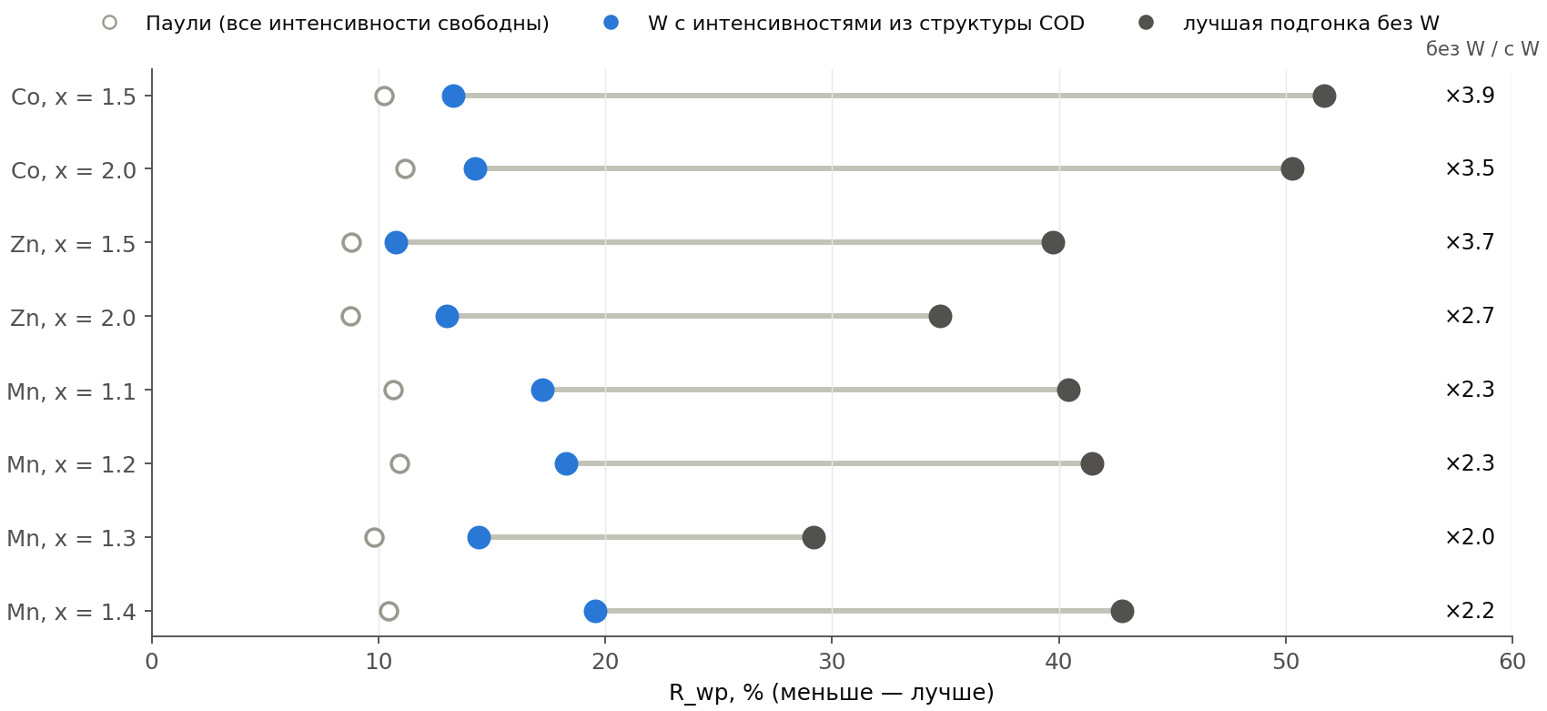
Рисунок 1 — Качество подгонки с W-фазой (интенсивности из структуры) и без неё; справа — во сколько раз хуже модель без W

Что показывает проверка
- Модель без W не работает ни в одном образце: R_{wp} выше в 2.0–3.9 раза, χ² = 6–15 против 0.8–2.7. Главная причина — рефлексы (006), (008) и (0 0 10) при 16.2, 21.6 и 27.1°, которых нет ни у M-фазы, ни у шпинели, ни у гематита (рис. 2, левые панели).
- Co и Zn: R_{Bragg}(W) = 3.8–9.9 % — хорошее согласие для неуточнённой литературной модели; текстура умеренная.
- Mn: R_{Bragg}(W) = 10.9–16.9 %. Пластинчатые кристаллиты сильно ориентированы в кювете, и отражения 00l усилены в 10–20 раз относительно отражений, далёких от оси c. Остальные отражения совпадают с расчётом. Переход от однопараметрической текстуры к двухпараметрической снижает R_{wp} с 16–24 до 14–20 %; остаток — несовершенство модели текстуры, а не структуры.
- Длиннопериодные отражения. В Mn-образцах, снятых с 5°, видны также W (002) при 5.4° и (004) при 10.8° (S/N 3–8). На положениях 00l-рефлексов фаз X (c ≈ 84 Å), Y (43.5 Å) и Z (52 Å) сигнал на уровне шума (S/N ≤ 2.5), то есть отдельных кристаллитов этих фаз заметно нет.
- Совпадение с независимым уточнением. В документах Match! по Zn x = 1.5 уточнение FullProf дало a = 5.8945(4), c = 32.805(6) Å; наша подгонка того же файла — 5.8947(15) и 32.806(8) Å.
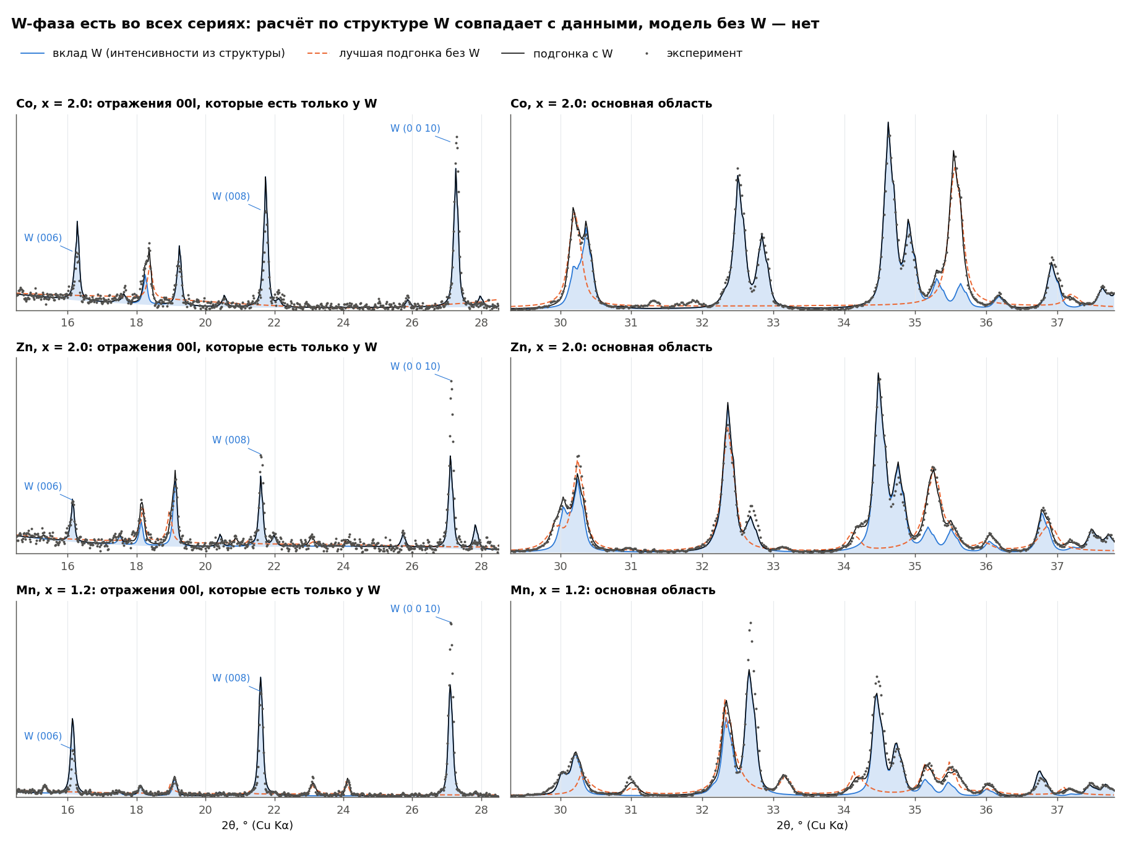
Рисунок 2 — Фрагменты рентгенограмм Co x = 2, Zn x = 2 и Mn x = 1.2: данные, подгонка с W (интенсивности из структуры), вклад W и лучшая подгонка без W

4.2. Фазовый состав
Ни один образец не однофазный. Набор примесей определяется легирующим элементом, а ячейки примесных фаз совпадают с ожидаемыми соединениями: CoFe₂O₄, цинковой шпинелью, SrFe₁₂O₁₉ и α-Fe₂O₃.
Таблица 3 — Фазовый состав по подгонке Паули
Образец | Фазы | Шпинель: a, Å (доля) | M: a / c, Å (доля) | α-Fe₂O₃: a / c, Å (доля) | R_{wp}, %
Co, x = 1.5 | W + шпинель | 8.3769  (11.6 %) | — | — | 10.2
Co, x = 2.0 | W + шпинель | 8.3823  (26.3 %) | — | — | 11.2
Zn, x = 1.5 | W + шпинель + M + α-Fe₂O₃ | 8.4188  (11.1 %) | 5.877 / 23.047  (12.5 %) | 5.032 / 13.746  (1.4 %) | 8.8
Zn, x = 2.0 | W + шпинель + M + α-Fe₂O₃ | 8.4249  (11.3 %) | 5.874 / 23.056  (12.1 %) | 5.032 / 13.753  (0.9 %) | 8.8
Mn, x = 1.1 | W + M + α-Fe₂O₃ | — | 5.874 / 23.058  (15.3 %) | 5.035 / 13.727  (8.3 %) | 10.7
Mn, x = 1.2 | W + M + α-Fe₂O₃ | — | 5.881 / 23.055  (17.6 %) | 5.035 / 13.745  (7.8 %) | 10.9
Mn, x = 1.3 | W + M + α-Fe₂O₃ | — | 5.876 / 23.053  (26.7 %) | 5.033 / 13.747  (9.3 %) | 9.8
Mn, x = 1.4 | W + M + α-Fe₂O₃ | — | 5.875 / 23.057  (13.6 %) | 5.035 / 13.736  (5.1 %) | 10.5
Доля — доля интегральной интенсивности фазы в подгонке Паули, а не массовый процент. Её можно сравнивать между образцами одной серии, но нельзя напрямую переводить в состав.

Co-серия
Единственная подтверждённая примесь — шпинель с a = 8.377–8.382 Å, соответствующая CoFe₂O₄. Её доля растёт с 12 до 26 % при переходе от x = 1.5 к x = 2, то есть избыток Co не входит в W. Фаза M не подтверждается: её рефлекс (006) при 23.1° отсутствует. В образце x = 2 остаются два слабых широких максимума при 31.3 и 31.9°, лежащих на ряду рефлексов (10l) между W (109) и (1 0 10). Они похожи на диффузное рассеяние от дефектов упаковки или тонких прослоек другого гексаферрита внутри кристаллитов W.

Zn-серия
Шпинель с a = 8.419–8.425 Å (немного меньше, чем у стехиометрического ZnFe₂O₄) составляет около 11 % при обоих x. Фаза M (12–13 %) надёжно выявляется по рефлексам (006) и (008); гематит — следы (≤ 1 %). В образце x = 1.5 шпинель была пропущена автоматическим поиском и добавлена вручную: R_{wp} снизился с 11.7 до 8.8 %.

Mn-серия
Во всех четырёх образцах присутствуют фаза M (a = 5.874–5.882 Å, c ≈ 23.05 Å; 14–27 %) и гематит (a ≈ 5.034 Å, c = 13.73–13.75 Å; 5–9 %); шпинели нет. Образец x = 1.3 выделяется наибольшей долей M (27 %), наименьшей ячейкой W и широким аморфным максимумом при 20–26°, который может быть связан и с держателем образца. Рентгенограммы всех серий с подгонкой приведены в Приложении А.
Фаза, описанная как M, может частично быть X-фазой (Sr₂Me₂Fe₂₈O₄₆ — срастание блоков M и W): её рефлексы в основном совпадают с рефлексами W и M, и лабораторной дифракцией их не разделить. В тщательно приготовленном SrZn₂Fe₁₆O₂₇ X-фазу находили на уровне 2.7 мас.% [2].

4.3. Параметры решётки W-фазы
Ячейка W растёт в ряду Co < Zn < Mn (V = 984–985, 987–988 и 990–992 Å³), что согласуется с более крупным ионом Mn²⁺ и с принятым зарядовым балансом. Внутри Co- и Zn-серий ячейка немного увеличивается от x = 1.5 к x = 2, в Mn-серии систематического тренда нет.
Таблица 4 — Параметры решётки W-фазы (подгонка Паули)
Образец | a, Å | c, Å | c/a | V, Å³ | Смещение D, °
Co, x = 1.5 | 5.8899(1) | 32.7457(5) | 5.5596 | 983.79(3) | -0.017
Co, x = 2.0 | 5.8919(8) | 32.755(5) | 5.5592 | 984.7(3) | 0.044
Zn, x = 1.5 | 5.895(2) | 32.806(8) | 5.5653 | 987.2(6) | -0.124
Zn, x = 2.0 | 5.8972(5) | 32.811(4) | 5.5639 | 988.2(2) | -0.056
Mn, x = 1.1 | 5.9027(1) | 32.8380(9) | 5.5632 | 990.85(6) | -0.114
Mn, x = 1.2 | 5.90520(6) | 32.8417(3) | 5.5615 | 991.80(2) | -0.040
Mn, x = 1.3 | 5.9007(3) | 32.8323(8) | 5.5641 | 990.0(1) | -0.018
Mn, x = 1.4 | 5.9059(8) | 32.849(4) | 5.5620 | 992.3(3) | -0.144
В скобках — погрешность в последнем знаке: статистика ⊕ разница моделей «смещение образца» и «смещение + нуль». Структурная подгонка (разд. 4.1) даёт те же a и c в пределах 0.001 и 0.01 Å.
Таблица 5 — Сравнение с литературными и независимыми данными
Источник | Состав / образец | a, Å | c, Å
Mørch, Christensen, IUCrJ 2023 [2] (синхротрон + нейтроны) | SrZn₂Fe₁₆O₂₇ | 5.90805 | 32.8347
то же | SrCoZnFe₁₆O₂₇ | 5.89874 | 32.7928
то же | SrCo₂Fe₁₆O₂₇ | 5.89575 | 32.7620
NIST [5] | (Ba,Sr)Co₂W, доля Ba 0.2–0.8 | 5.898–5.902 | 32.81–32.90
Match! + FullProf (папка Zn) | Zn, x = 1.5 | 5.8945(4) | 32.805(6)
Эта работа | Zn, x = 1.5 / 2.0 | 5.8947(15) / 5.8972(5) | 32.806(8) / 32.811(4)
Эта работа | Co, x = 1.5 / 2.0 | 5.8899(1) / 5.8919(8) | 32.746(1) / 32.755(5)
Эта работа | Mn, x = 1.1–1.4 | 5.901–5.906 | 32.83–32.85
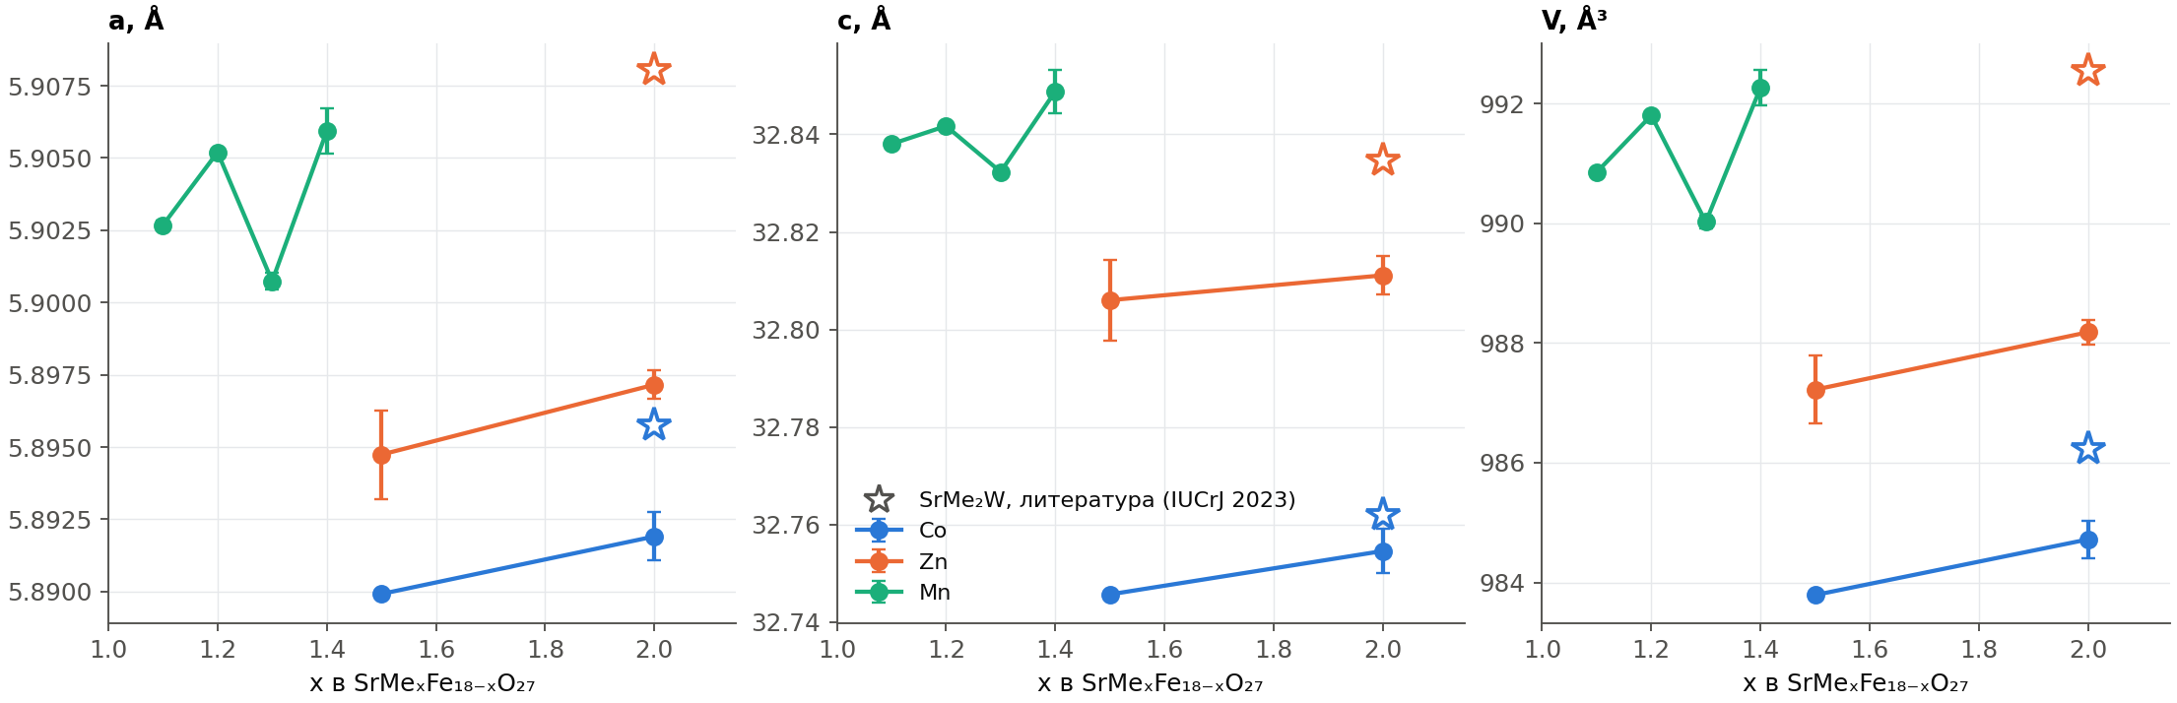
Рисунок 3 — Параметры решётки W-фазы в зависимости от x; звёздочки — эталонные SrCo₂W и SrZn₂W [2]
- Co x = 2 совпадает с эталонным SrCo₂Fe₁₆O₂₇ в пределах 0.004 Å по a и 0.007 Å по c — это внутри систематической погрешности лабораторной съёмки без стандарта.
- Zn x = 2 меньше эталонного SrZn₂Fe₁₆O₂₇ на 0.011 Å по a и 0.024 Å по c, то есть отличие втрое больше, чем у Co. Наиболее вероятно, в W-фазе меньше двух Zn на формульную единицу: часть Zn связана в шпинели и, возможно, улетучилась при 1400 °C.
- Mn: ячейка не следует за номиналом (a = 5.901–5.906 Å без тренда по x). Реальное содержание Mn в W определяется не составом шихты, а равновесием с M-фазой и гематитом.

4.4. Распределение Mn по позициям (мёссбауэровская спектроскопия)
Во всех пяти спектрах Mn занимает позиции 4f_{VI}, 4e + 4f_{IV} и 12k и отсутствует в 6g + 4f и 2d. Распределение при x = 1.5 устойчиво, при x = 2 заметно зависит от прекурсора и режима синтеза.
Таблица 6 — Распределение Mn по группам позиций (ионов на формульную единицу)
Спектр | χ²_{r} | 12k | 4e + 4f_{IV} | 4f_{VI} | 6g + 4f | 2d | B_{hf}(4f_{VI}), Т | M_{s}, кА/м
Mn₂O₃, x = 1.5, 1350 °C (27.04) | 3.03 | 0.23 | 0.49 | 0.78 | 0.00 | 0.00 | 51.3 | 410
Mn₂O₃, x = 1.5, 1400 °C (04.05) | 2.69 | 0.26 | 0.46 | 0.78 | 0.00 | 0.00 | 51.3 | 409
MnO, x = 2, 1350 °C (20.04) | 3.64 | 0.41 | 0.95 | 0.64 | 0.00 | 0.00 | 51.1 | 418
Mn₂O₃, x = 2, 1400 °C, 6 ч (14.04) | 3.44 | 0.50 | 0.91 | 0.60 | 0.00 | 0.00 | 51.1 | 417
Mn₂O₃, x = 2, 1400 °C (07.09) | 4.21 | 0.76 | 0.60 | 0.64 | 0.00 | 0.00 | 51.2 | 420
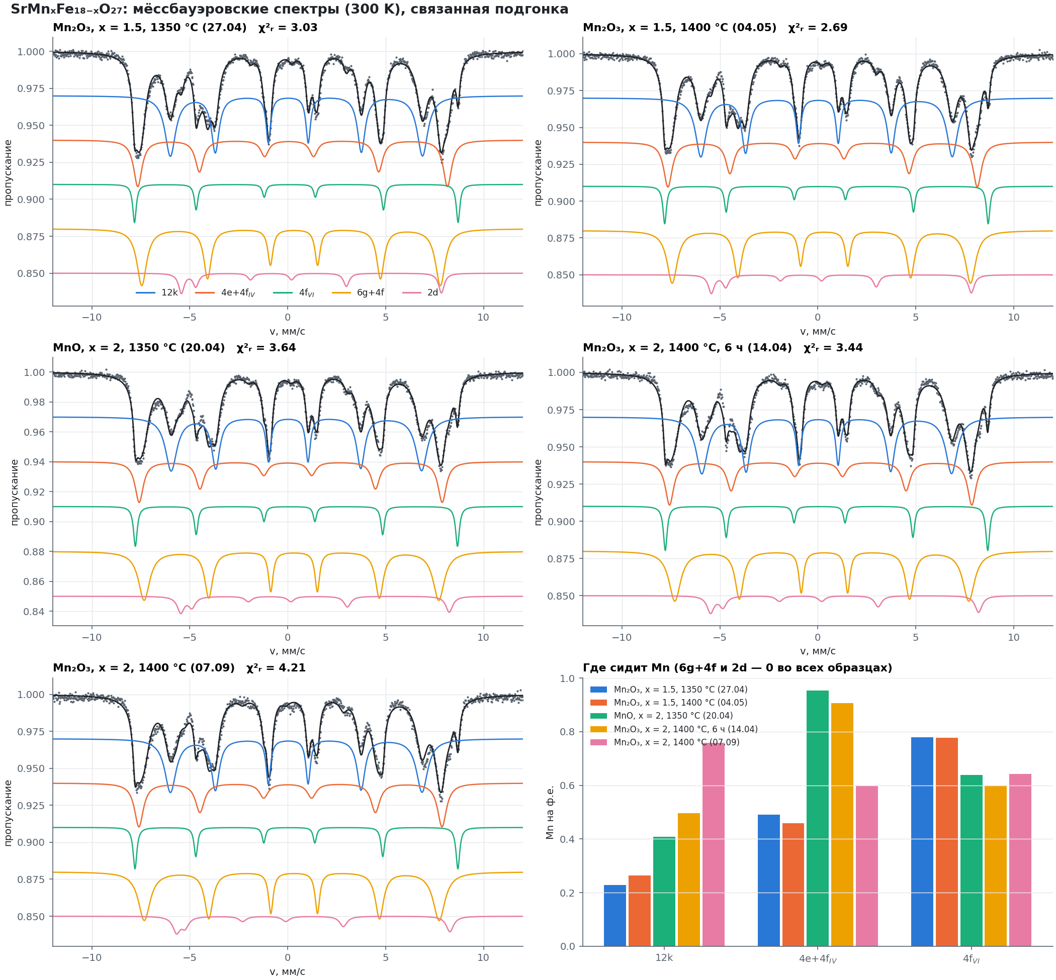
Рисунок 4 — Мёссбауэровские спектры Mn-образцов при 300 K с разложением на пять групп позиций W и распределение Mn
- x = 1.5: распределение почти не зависит от температуры синтеза (1350 или 1400 °C) — около 0.25 Mn в 12k, 0.47 в тетраэдрах и 0.78 в 4f_{VI}.
- x = 2: с прекурсором MnO при 1350 °C больше Mn в тетраэдрах (0.95) и меньше в 12k (0.41); Mn₂O₃ при 1400 °C, 6 ч даёт близкую картину (0.91 / 0.50), а образец 07.09 — обратную (0.60 / 0.76).
- Ограничение подгонки. χ²_{r} = 2.7–4.2 означает, что модель чистой W описывает спектры неполностью. По данным XRD в Mn-образцах есть гематит и M-фаза; секстет гематита при 300 K (около 51.5–52 Т, справочное значение) перекрывается с 4f_{VI} (51.1–51.3 Т), а секстеты M — с 12k и 4f. Поэтому доли Mn в 4f_{VI} и 12k могут быть смещены.
- Сравнение с литературой. Нейтронография W-фаз показывает, что Zn занимает в основном тетраэдры 4e и 4f S-блока, а Co — в основном октаэдры 6g [1]. Эти же предпочтения заложены в правила заселения модели; для Mn правило (в основном тетраэдры) расходится с измеренным преобладанием 4f_{VI}, и для Mn-образцов предпочтителен вариант C.

4.5. Ферромагнитный резонанс (прогноз)

Модельная серия x = 0.5–2
По модели Zn и Mn сохраняют ось лёгкого намагничивания при всех x, но снижают поле анизотропии; Zn — сильнее всего (0.96 Т при x = 2) и одновременно повышает M_{s} до 589 кА/м, поскольку замещает Fe³⁺ в тетраэдрах со спином вниз. Co переводит анизотропию в лёгкую плоскость между x = 1 и 1.5: K₁ меняет знак, и частота без поля падает до единиц гигагерц.
Таблица 7 — Модельная серия SrMe_{x}Fe_{18−x}O₂₇: таблетка, 300 K
Me | x | M_{s}, кА/м | μ₀H_{A}, Т | Лёгкое направление | f₀, ГГц | f∥ / f⊥ при 1 Т, ГГц | Распределение
Co | 0.5 | 427 | 0.97 | ось | 27.1 | 57.7 / 7.9 | правила заселения
Co | 1.0 | 429 | 0.39 | ось | 10.9 | 41.7 / 23.0 | правила заселения
Co | 1.5 | 432 | -0.19 | плоскость | 0.5 | 25.6 / 31.4 | правила заселения
Co | 2.0 | 434 | -0.76 | плоскость | 2.7 | 9.4 / 37.9 | правила заселения
Zn | 0.5 | 466 | 1.36 | ось | 38.0 | 68.7 / 22.5 | правила заселения
Zn | 1.0 | 508 | 1.20 | ось | 33.6 | 64.6 / 13.0 | правила заселения
Zn | 1.5 | 549 | 1.07 | ось | 29.9 | 61.3 / 6.7 | правила заселения
Zn | 2.0 | 589 | 0.96 | ось | 26.8 | 58.4 / 12.5 | правила заселения
Mn | 0.5 | 430 | 1.48 | ось | 41.3 | 71.8 / 28.1 | правила заселения
Mn | 1.0 | 435 | 1.41 | ось | 39.5 | 69.9 / 25.2 | правила заселения
Mn | 1.5 | 440 | 1.35 | ось | 37.7 | 68.2 / 22.1 | правила заселения
Mn | 2.0 | 420 | 1.37 | ось | 38.3 | 68.7 / 23.3 | спектр 07.09
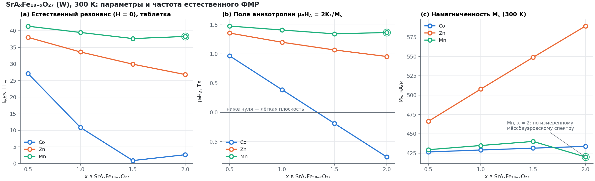
Рисунок 5 — Модельная серия: частота естественного ФМР, поле анизотропии и намагниченность в зависимости от x

Прогноз для исследованных образцов
Для образцов с рентгенограммами использована решётка из XRD; для Mn x = 1.1–1.4 приведены варианты C (распределение Mn перенесено из измеренных спектров x = 1.5) и A (правила заселения). Для мёссбауэровских образцов распределение и сверхтонкие поля взяты из их собственных спектров.
Таблица 8 — Прогноз ФМР по образцам: таблетка (если не указано иное), 300 K
Образец | Основа расчёта | M_{s}, кА/м | μ₀H_{A}, Т | f₀, ГГц | Ширина линии, ГГц | f₀ порошок, ГГц | f∥ / f⊥ при 0.5 Т, ГГц | f∥ / f⊥ при 1 Т, ГГц
Co, x = 1.5 | правила заселения + решётка XRD | 430 | -0.188 | 0.6 | 1.7 | 0.6 | 11.6 / 17.4 | 25.6 / 31.4
Co, x = 2.0 | правила заселения + решётка XRD | 432 | -0.763 | 2.7 | 2.4 | 2.7 | 0.6 / 23.4 | 9.4 / 37.9
Zn, x = 1.5 | правила заселения + решётка XRD | 545 | 1.069 | 30.0 | 3.5 | 30.0 | 46.7 / 24.8 | 61.2 / 6.6
Zn, x = 2.0 | правила заселения + решётка XRD | 585 | 0.957 | 26.8 | 3.6 | 26.9 | 43.9 / 20.6 | 58.4 / 12.4
Mn, x = 1.1 | C: доли Mn из Мёссбауэра x = 1.5 + решётка XRD | 400 | 1.476 | 41.4 | 2.9 | 41.4 | 57.2 / 38.2 | 71.5 / 28.2
Mn, x = 1.1 | A: правила заселения | 436 | 1.397 | 39.1 | 3.1 | 39.2 | 55.2 / 35.7 | 69.6 / 24.6
Mn, x = 1.2 | C: доли Mn из Мёссбауэра x = 1.5 + решётка XRD | 401 | 1.455 | 40.8 | 2.9 | 40.8 | 56.6 / 37.5 | 71.0 / 27.3
Mn, x = 1.2 | A: правила заселения | 437 | 1.384 | 38.8 | 3.1 | 38.8 | 54.8 / 35.2 | 69.2 / 24.0
Mn, x = 1.3 | C: доли Mn из Мёссбауэра x = 1.5 + решётка XRD | 403 | 1.433 | 40.1 | 2.9 | 40.2 | 56.0 / 36.8 | 70.4 / 26.4
Mn, x = 1.3 | A: правила заселения | 438 | 1.371 | 38.4 | 3.1 | 38.4 | 54.5 / 34.8 | 68.9 / 23.4
Mn, x = 1.4 | C: доли Mn из Мёссбауэра x = 1.5 + решётка XRD | 403 | 1.412 | 39.6 | 2.9 | 39.6 | 55.4 / 36.2 | 69.8 / 25.5
Mn, x = 1.4 | A: правила заселения | 439 | 1.358 | 38.0 | 3.1 | 38.1 | 54.1 / 34.4 | 68.5 / 22.7
Mn₂O₃, x = 1.5, 1350 °C (27.04) | измеренный мёссбауэровский спектр | 410 | 1.386 | 38.8 | 2.9 | 38.9 | 54.8 / 35.4 | 69.1 / 24.3
Mn₂O₃, x = 1.5, 1400 °C (04.05) | измеренный мёссбауэровский спектр | 409 | 1.394 | 39.1 | 2.9 | 39.1 | 55.0 / 35.6 | 69.3 / 24.6
MnO, x = 2, 1350 °C (20.04) | измеренный мёссбауэровский спектр | 418 | 1.340 | 37.6 | 3.0 | 37.6 | 53.5 / 33.9 | 67.9 / 22.1
Mn₂O₃, x = 2, 1400 °C, 6 ч (14.04) | измеренный мёссбауэровский спектр | 417 | 1.358 | 38.1 | 3.0 | 38.1 | 54.0 / 34.5 | 68.4 / 22.9
Mn₂O₃, x = 2, 1400 °C (07.09) | измеренный мёссбауэровский спектр | 420 | 1.367 | 38.3 | 3.0 | 38.3 | 54.3 / 34.8 | 68.7 / 23.3
Для Co (лёгкая плоскость) f₀ без поля определяется слабой базисной анизотропией и практически не наблюдаем; f∥ — край полосы от зёрен с осью c вдоль поля, f⊥ — поперёк.
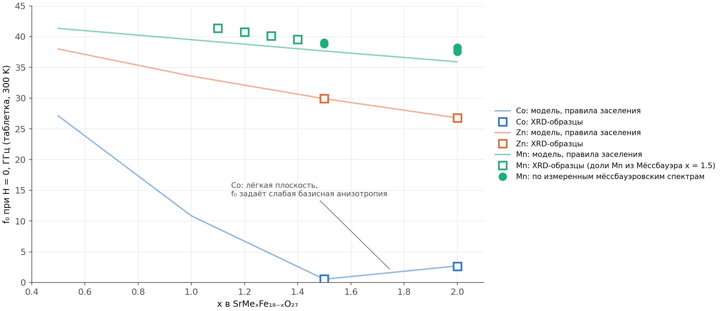
Рисунок 6 — Частота естественного ФМР f₀ (таблетка, 300 K): модельные кривые и прогноз для исследованных образцов
- Mn: 39.6–41.4 ГГц в варианте C и 38.0–39.1 ГГц в варианте A; для мёссбауэровских образцов 38.8–39.1 ГГц (x = 1.5) и 37.6–38.3 ГГц (x = 2). Вариант C при x = 1.4 (39.6 ГГц) плавно стыкуется с измеренными x = 1.5.
- Решётка почти не влияет на частоту: измеренные a и c меняют M_{s} примерно на 1 % и не меняют поле анизотропии, поэтому f₀ сдвигается меньше чем на 0.05 ГГц.
- Распределение Mn — главный фактор: перенос измеренного распределения снижает M_{s} на 7 % (400–403 кА/м против 432–434), поднимает μ₀H_{A} на 4–6 % и f₀ — на 1.5–2.3 ГГц.
- Zn: 30.0 и 26.8 ГГц; в поле 1 Т нижний край полосы опускается до 6.6–12.4 ГГц, так как поле приближается к полю анизотропии и зёрна с осью c поперёк поля перестраиваются.
- Co: без поля резонанс практически не наблюдаем; в поле 0.5 Т полоса 0.6–23 ГГц, в 1 Т — 9–38 ГГц.
- Ширина линии таблетки около 3 ГГц (пористость 10 %, α = 0.01); для порошка f₀ совпадает с таблеткой в пределах 0.05 ГГц, а линия шире.

5. Сводная таблица по образцам
Таблица объединяет все результаты: подтверждение W-фазы, примеси, параметры решётки и прогноз частоты естественного ФМР.
Таблица 9 — Сводные результаты по образцам
Образец | W подтверждена, R_{Bragg}, % | Примеси (доля интенсивности XRD) | a, Å | c, Å | V, Å³ | f₀ при H = 0, ГГц | Лёгкое направление | Основа расчёта ФМР
Co, x = 1.5 | да, 7.7 | шпинель 12 % | 5.8899(1) | 32.7457(5) | 983.79(3) | ≈ 0.6 | плоскость | правила заселения
Co, x = 2.0 | да, 9.9 | шпинель 26 % + широкие пики 31.3 и 31.9° | 5.8919(8) | 32.755(5) | 984.7(3) | ≈ 2.7 | плоскость | правила заселения
Zn, x = 1.5 | да, 3.8 | шпинель 11 % + M 13 % + α-Fe₂O₃ 1.4 % | 5.895(2) | 32.806(8) | 987.2(6) | 30.0 | ось | правила заселения
Zn, x = 2.0 | да, 7.4 | шпинель 11 % + M 12 % + α-Fe₂O₃ 0.9 % | 5.8972(5) | 32.811(4) | 988.2(2) | 26.8 | ось | правила заселения
Mn, x = 1.1 | да, 12.5 | M 15 % + α-Fe₂O₃ 8 % | 5.9027(1) | 32.8380(9) | 990.85(6) | 41.4 (39.1) | ось | C (A) — см. разд. 3.4
Mn, x = 1.2 | да, 13.2 | M 18 % + α-Fe₂O₃ 8 % | 5.90520(6) | 32.8417(3) | 991.80(2) | 40.8 (38.8) | ось | C (A) — см. разд. 3.4
Mn, x = 1.3 | да, 10.9 | M 27 % + α-Fe₂O₃ 9 % + аморфный горб | 5.9007(3) | 32.8323(8) | 990.0(1) | 40.1 (38.4) | ось | C (A) — см. разд. 3.4
Mn, x = 1.4 | да, 16.9 | M 14 % + α-Fe₂O₃ 5 % | 5.9059(8) | 32.849(4) | 992.3(3) | 39.6 (38.0) | ось | C (A) — см. разд. 3.4
Mn₂O₃, x = 1.5, 1350 °C (27.04) | XRD не снимали | по Мёссбауэру — W; примеси не проверялись | — | — | — | 38.8 | ось | измеренный спектр
Mn₂O₃, x = 1.5, 1400 °C (04.05) | XRD не снимали | по Мёссбауэру — W; примеси не проверялись | — | — | — | 39.1 | ось | измеренный спектр
MnO, x = 2, 1350 °C (20.04) | XRD не снимали | по Мёссбауэру — W; примеси не проверялись | — | — | — | 37.6 | ось | измеренный спектр
Mn₂O₃, x = 2, 1400 °C, 6 ч (14.04) | XRD не снимали | по Мёссбауэру — W; примеси не проверялись | — | — | — | 38.1 | ось | измеренный спектр
Mn₂O₃, x = 2, 1400 °C (07.09) | XRD не снимали | по Мёссбауэру — W; примеси не проверялись | — | — | — | 38.3 | ось | измеренный спектр
Для Mn-образцов с XRD f₀ приведена в варианте C, в скобках — в варианте A. Для Co f₀ без поля условна (лёгкая плоскость). Доли примесей — доли интегральной интенсивности, а не массовые проценты.

6. Обсуждение

6.1. Почему образцы неоднофазные
W-фаза образуется в твёрдофазной реакции из M-фазы и шпинели. В системе Ba–Mg–Co чистая W получена лишь при 1300 °C, а при 1100–1200 °C присутствовали M-фаза и шпинель [3]. Даже в золь-гель синтезе Sr-W (1200–1250 °C, 2 ч) остаются шпинель 4–8 мас.%, M-фаза до 1.8 мас.% и X-фаза до 2.7 мас.% [1, 2]. Таким образом, тип наших примесей типичен для W-ферритов, а их количество указывает на незавершённую реакцию или частичное разложение W.
- Co: доля CoFe₂O₄ растёт с x — Co, не вошедший в W, связывается в шпинель.
- Zn: шпинель и M-фаза примерно в равных долях при обоих x; уменьшенная ячейка W указывает на дефицит Zn в W. Возможная потеря Zn при 1400 °C — гипотеза, которую проверяют по потере массы и EDX.
- Mn: M-фаза и гематит без шпинели. При x < 2 W-фазе необходим Fe²⁺ (2 − x на формульную единицу); при отжиге на воздухе Fe²⁺ окисляется, и W может распадаться на M и α-Fe₂O₃. Если часть Mn входит в состоянии 3+, потребность в Fe²⁺ ещё выше. Это гипотеза, её проверяет отжиг в инертной атмосфере.

6.2. Реальный состав W-фазы
Три независимых признака указывают, что состав W-фазы не равен номинальному: рост доли шпинели с x в Co-серии, уменьшенная относительно эталона ячейка в Zn-серии и отсутствие зависимости ячейки от x в Mn-серии. В документах Match! по Zn x = 1.5 рентгенограмма описывалась двумя W-фазами с разными ячейками (c = 32.805 и 32.779 Å) без примесей; в нашей модели одна W вместе со шпинелью, M-фазой и гематитом описывает данные лучше, однако неоднородность W по содержанию Zn не исключена. Количественно состав W можно установить только локальным анализом (EDX) или полным уточнением Ритвельда.

6.3. Магнитная анизотропия и тип резонанса
Модель воспроизводит известное из нейтронографии поведение: SrCo₂W имеет лёгкую плоскость, а SrZn₂W, SrMg₂W и SrNi₂W — лёгкую ось [1]. По модели переориентация в Co-серии происходит между x = 1 и 1.5. Поскольку реальное содержание Co в W может быть меньше номинального, образец x = 1.5 может оказаться в конической фазе или даже на оси; это качественно изменит спектр ФМР и является главной неопределённостью Co-серии. Zn- и Mn-образцы надёжно одноосные: поле анизотропии 0.96–1.07 Т (Zn) и 1.34–1.48 Т (Mn).

6.4. Что ожидать в измеренном спектре ФМР
- Основная линия W: Mn — около 38–41 ГГц, Zn — около 27–30 ГГц без поля; Co — только в поле.
- Линия M-фазы (в Mn- и Zn-образцах) — отдельный максимум выше линии W: для чистого SrFe₁₂O₁₉ порядка 50 ГГц (оценка по типичному полю анизотропии около 1.8 Т; замещение снижает частоту).
- Шпинель: CoFe₂O₄ с большой кубической анизотропией даёт широкое поглощение на фоне; вклад цинковой шпинели слабый и широкий.
- Гематит: слабый ферромагнетик с малым моментом; его низкочастотная мода лежит около 10 ГГц в поле порядка 0.1 Т [4] и с линией W не пересекается.
- Текстура таблеток: Mn-порошки сильно ориентируются (r ≈ 0.3–0.4), поэтому прессованные таблетки, вероятно, тоже текстурированы. Спектр будет отличаться от расчёта для случайного поликристалла; разумно измерять при поле вдоль и поперёк плоскости таблетки.

6.5. Что дал каждый метод
- Подгонка Паули — ячейки W и примесей, набор фаз, доли интенсивности.
- Структурная проверка — доказательство, что найденная фаза именно W (интенсивности, а не только положения).
- Мёссбауэр — распределение Mn по позициям и сверхтонкие поля; именно оно сильнее всего влияет на прогноз ФМР.
- Модель ФМР — связывает состав и распределение катионов с частотой; без измеренного ФМР остаётся неоткалиброванной.
- Литература — эталонные решётки SrCo₂W и SrZn₂W, типичные примеси и тип анизотропии.

7. Ограничения и неопределённости
- ФМР не измерен. Одноионные константы анизотропии в модели не откалиброваны на этих образцах; для Co неопределён даже знак K₁.
- XRD и Мёссбауэр получены на разных образцах, поэтому распределение Mn для XRD-образцов перенесено из других образцов (вариант C).
- Доли фаз — доли интенсивности, а не массовые проценты; для массовых долей нужен полный Ритвельд.
- Без внутреннего стандарта абсолютная точность решётки ±0.001–0.002 Å по a и ±0.005–0.01 Å по c.
- Мёссбауэровские спектры подогнаны моделью чистой W (χ²_{r} = 2.7–4.2); перекрытие с секстетами гематита и M-фазы может смещать доли Mn в 4f_{VI} и 12k.
- Сильная текстура Mn-образцов описана приближённо (R_{Bragg}(W) 11–17 %).
- M- и X-фазы лабораторной дифракцией не разделяются.
- Справочные величины без проверенного источника (поле анизотропии SrFe₁₂O₁₉, ячейка стехиометрического ZnFe₂O₄, B_{hf} гематита) использованы как приближённые.

8. Рекомендации и дальнейшие действия
Первые три пункта закрывают главные пробелы и дают основу для калибровки модели; остальные уточняют состав W-фазы и качество синтеза.
Таблица 10 — План дальнейших работ
№ | Действие | Что даст | Приоритет
1 | Измерить ФМР на таблетках: Mn — 30–50 ГГц, Zn — 20–40 ГГц без поля; Co — в поле 0.5–1 Т (9–38 ГГц); поле вдоль и поперёк плоскости таблетки | Проверка прогноза и калибровка констант анизотропии модели | высокий
2 | Мёссбауэр на XRD-образцах (Mn 1.1–1.4, Co, Zn) и XRD на мёссбауэровских (Mn 1.5 и 2) | Полный набор данных на каждом образце | высокий
3 | Переподогнать мёссбауэровские спектры с отдельными секстетами α-Fe₂O₃ и M-фазы | Исправленное распределение Mn и прогноз ФМР | высокий
4 | Повторная XRD: с 3°, с кремнием как внутренним стандартом, боковая засыпка или вращение образца | Длиннопериодные 00l (W, M, X, Y, Z), абсолютная решётка, данные без текстуры | средний
5 | Ритвельд с уточнением заселённостей (FullProf; модели COD уже есть в документах Match!) | Массовые доли фаз и распределение катионов | средний
6 | SEM/EDX по зёрнам | Реальное содержание Co, Zn, Mn в W; проверка дефицита Zn | средний
7 | Синтез: отжиг Mn-образцов в N₂ или Ar; промежуточный помол и повторный отжиг Co; контроль потери массы Zn | Более чистая W-фаза | средний
8 | Термомагнитный анализ M(T) | Независимый фазовый анализ по точкам Кюри W, M и шпинели | низкий
9 | ПЭМ высокого разрешения | Прослойки X, дефекты упаковки (Co x = 2) | низкий
10 | Нейтронная или синхротронная дифракция | Распределение Mn (у нейтронов Mn и Fe сильно различаются по рассеянию) | по возможности

9. Источники
- Mørch M.I., Ahlburg J.V., Saura-Múzquiz M., Eikeland A.Z., Christensen M. Structure and magnetic properties of W-type hexaferrites. IUCrJ, 2019. https://journals.iucr.org/m/issues/2019/03/00/lt5018/index.html
- Mørch M.I., Christensen M. Controlling the magnetic structure in W-type hexaferrites. IUCrJ, 2023. https://journals.iucr.org/j/issues/2023/03/00/in5078/
- Mahmood S.H. и др. Structural and magnetic properties of (Mg,Co)2W hexaferrites. Jordan Journal of Physics, 13(1), 2020. https://jjp.yu.edu.jo/index.php/jjp/article/download/709/266/2714
- Spin wave dispersion of ultra-low damping hematite (α-Fe2O3) at GHz frequencies. arXiv:2212.11887. https://arxiv.org/abs/2212.11887
- NIST. X-ray powder diffraction studies of (BaxSr1−x)2Co2Fe12O22 and (BaxSr1−x)Co2Fe16O27. https://www.nist.gov/publications/x-ray-powder-diffraction-studies-baxsr1-x2co2fe12o22-and-baxsr1-xco2fe16o27
- Crystallography Open Database, COD-Inorg 2022.11.07: структурная модель SrZn₂Fe₁₆O₂₇ (из документов Match! в папке E:\Umnik\Zn).

Приложение А. Рентгенограммы с подгонкой
Для каждого образца показаны данные, расчёт Паули, вклады примесных фаз, разность и штрихи рефлексов фаз; справа — увеличенная область 28.5–37.5°.
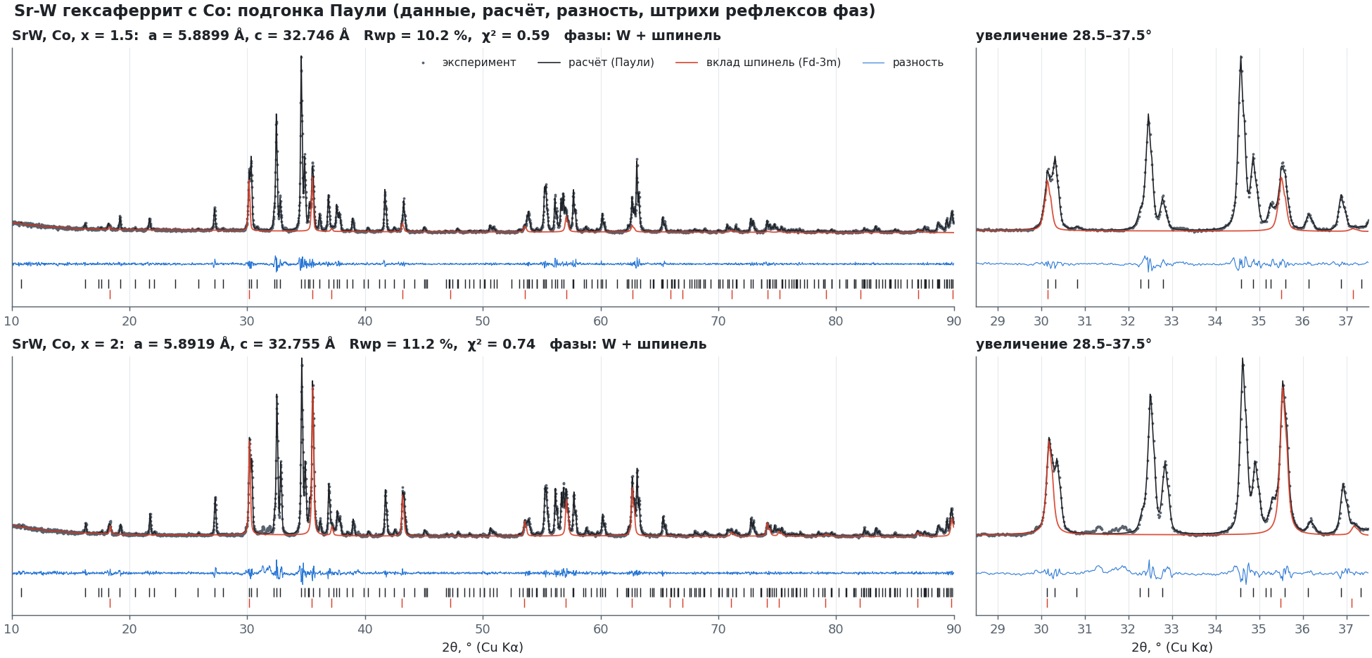
Рисунок 7 — Co-серия: подгонка Паули (W + шпинель)
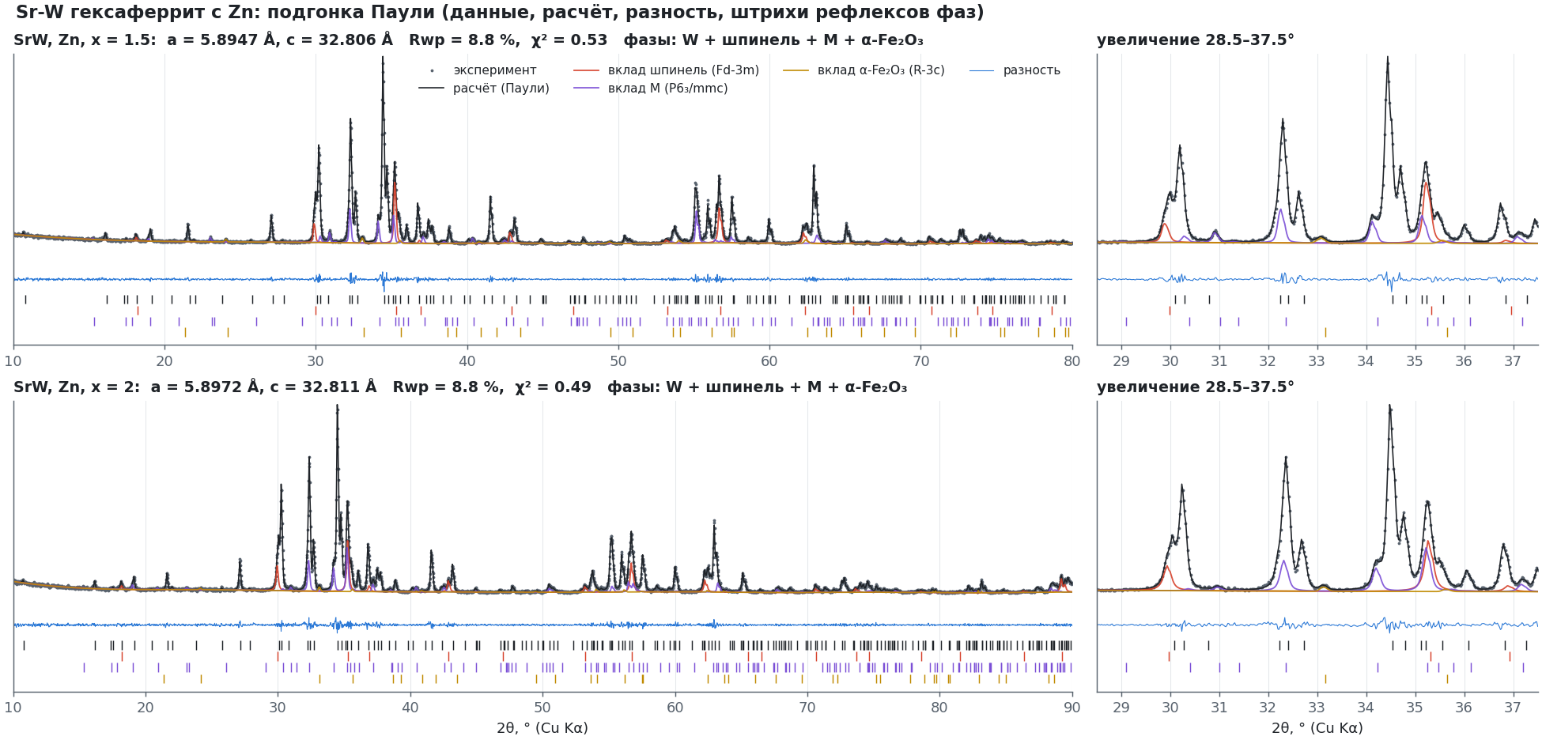
Рисунок 8 — Zn-серия: подгонка Паули (W + шпинель + M + α-Fe₂O₃)
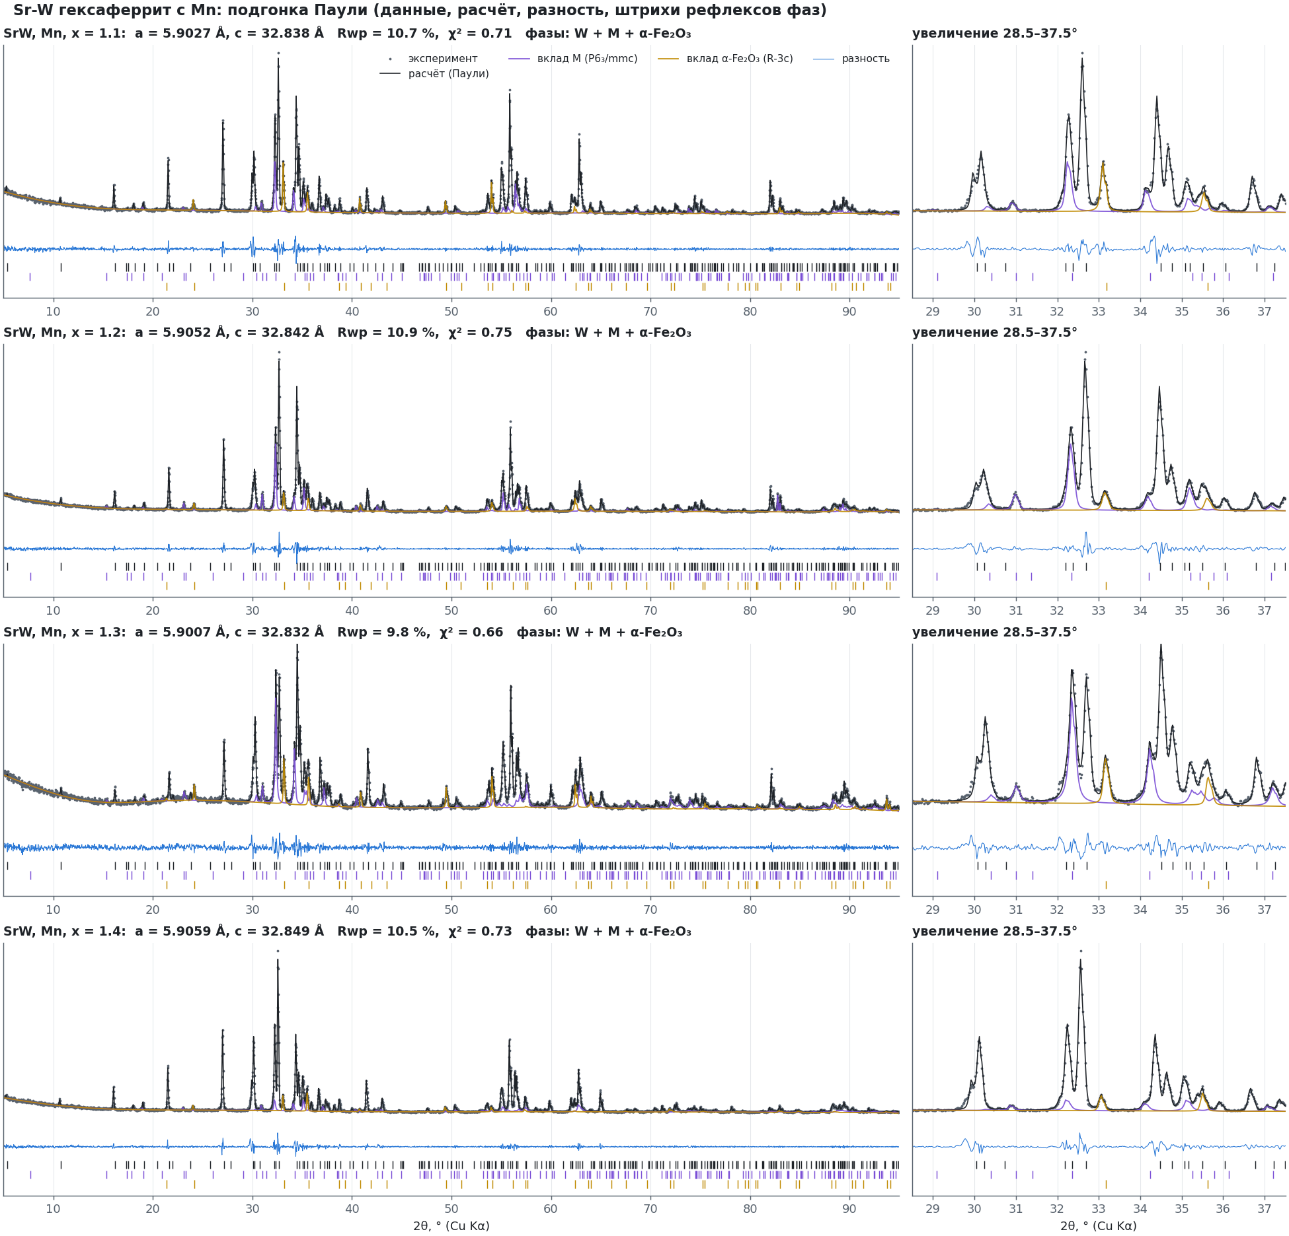
Рисунок 9 — Mn-серия: подгонка Паули (W + M + α-Fe₂O₃)

Приложение Б. Структура W и мёссбауэровские позиции
Одна формульная единица W-структуры с подписанными позициями катионов и соответствие позиций пяти секстетам, использованным при разложении спектров.
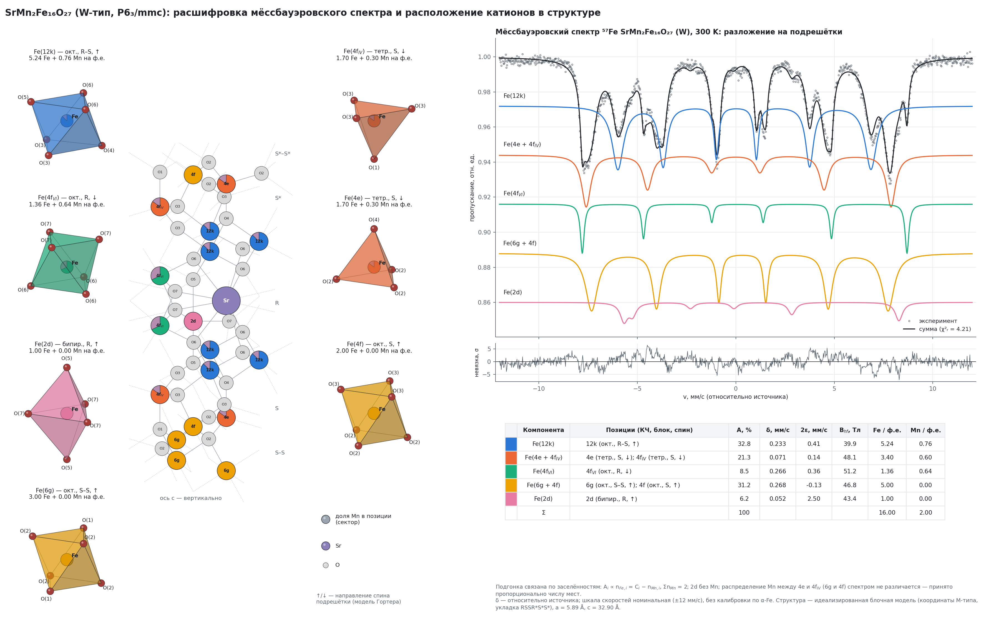
Рисунок 10 — Структура W-гексаферрита и соответствие позиций мёссбауэровским секстетам

Приложение В. Файлы и программы
- E:\Umnik\Co, Mn, Zn → XRD_fit: SrW_XRD_lattice.csv (решётка и фазы), xrd_fits_*.png, xrd_lattice_vs_x.png, w_check_summary.csv (проверка W), w_check_fits.png (папка Zn), samples_fmr.csv (прогноз ФМР по образцам, папка Mn).
- Проект W-type: wtype_fmr.py (модель M_{s}, K и ФМР), mossbauer_fit.py и batch_moss.py (разложение мёссбауэровских спектров), xrd_pawley.py, xrd_run_all.py, xrd_report.py (подгонка Паули), wcheck_sf.py, wcheck_hybrid.py, wcheck_run_hybrid.py (структурная проверка W), samples_fmr.py (ФМР по образцам).
- Claude Docs: «Sr-W гексаферриты (Co, Zn, Mn): итоговый отчёт» с вкладкой «Проверка W-фазы».

